Géo-radar

SID Mohamed
Technique de prospection géophysique
2021

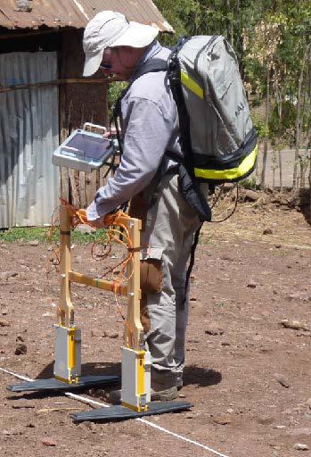

Table des matières
I.Problématique d'investigation 3
1. Choix de la fréquence à utiliser et la profondeur d'investigation 3
2. La résolution spatiale 3
2.1. La résolution horizontale 3
2.2. La résolution Verticale 4

- Problématique d'investigation

En raison des applications diverses du GPR, il est primordial de définir au préalable un protocole de mesures à mettre en œuvre. Celui‐ci dépendra des considérations suivantes :

  - Choix de la fréquence à utiliser et la profondeur d'investigation

La loi de la profondeur d'investigation est donnée par la formule suivante :

𝜌 : résistivité du milieu, 𝑓∶ fréquence utilisée,
La profondeur d'investigation dépend principalement de deux paramètres électromagnétiques : la fréquence utilisée par l'antenne émettrice et l'atténuation du milieu encaissant (liée à sa résistivité). Cette profondeur augmente lorsque la fréquence diminue (seul paramètre pouvant être fixé par l'opérateur) ou lorsque l'atténuation du milieu diminue. Ainsi, la profondeur d'investigation peut varier entre quelques centimètres et quelques dizaines de mètres, voire parfois plus pour les glaciers et les sables secs par exemple.

Tableau 6-1 : Profondeurs d'investigation des antennes

  - La résolution spatiale

Il est intéressant de donner une définition du pouvoir de résolution des ondes radars afin de déterminer l'importance de la fréquence à utiliser et de la profondeur d'investigation à atteindre. Le pouvoir de résolution est la capacité de distinguer dans le détail des éléments stratigraphiques sur un radargramme. Deux types de résolution peuvent être distingués ; la résolution horizontale et la résolution verticale.
    - La résolution horizontale
La résolution horizontale
elle consiste à distinguer latéralement des contacts et d'autres objets du sous‐sol. Elle est directement liée à la zone de Fresnel, qui représente la portion de l'interface délimitée entre le front d'onde tangent à l'interface et le front d'onde situé à une distance de 𝜆/4.

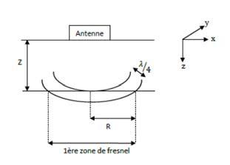
Figure 6-1 : Rayon de Frensel

Plus la zone de Fresnel est petite, plus des détails peuvent être discernés. Pour les ondes radars, le rayon de la zone de Fresnel est donné par la formule suivante :

𝝀= 𝑽/𝒇 (m), 𝑍𝑍: profondeur (m), 𝑅𝑅 : rayon de Fresnel (m).
    - La résolution Verticale
Elle correspond à la plus petite distance « d » séparant en profondeur deux horizons que l'on peut distinguer. Elle dépend de la fréquence, de la longueur d'onde et de la géométrie des objets. Suivant les auteurs, on retient un ordre de grandeur de 𝜆/2 (bruits importants) ou 𝜆/4 (bruits faibles).

Cette résolution varie avec la fréquence émise. Toutefois, elle décroît en profondeur à cause des propriétés électromagnétiques de l'encaissant, puisque les hautes fréquences sont plus rapidement atténuées.

